Welkom bij het Centrum voor fysiotherapie en fysiotraining
Gezond bewegen: Doel en Middel
Het Centrum voor Fysiotherapie en Fysiotraining (CFF) is een praktijk voor fysiotherapie en fysiotraining. Wij zijn een preventief en curatief centrum waar verschillende disciplines samenwerken:

· Fysiotherapie
· Manuele therapie
· Oedeemtherapie
· Adem- en ontspanningstherapie
. Oefentherapie Mensendieck
· Sportfysiotherapie
· Handrevalidatie
· Medical Taping Concept®
. Dry needling

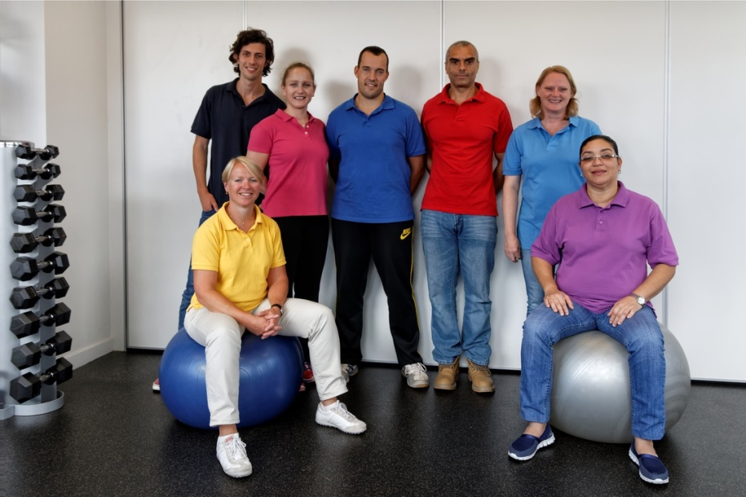
Ons team heet u van harte welkom!
van links naar rechts, van boven naar onder:
Rossy Lazarov
oefentherapeut Mensendieck
Els Boosman
fysiotherapeute, oedeemtherapeute, sportfysiotherapeute
Roel Reedijk
fysiotherapeut, manueeltherapeut, dry needling
Raoul Begnor
administratief medewerker
Lydia Vlieger-Verheijke
fysiotherapeute, oedeemtherapeute
Thera Splinter
fysiotherapeute, manueeltherapeute,
adem- ontspanningstherapeute
Monica Montsanto
fysiotherapeute, oedeemtherapeute
Het CFF heeft als rode draad bij al haar activiteiten de visie dat gezond bewegen niet alleen een doel op zich is, maar ook een middel kan zijn om gezondheidsproblemen aan te pakken.
Het CFF biedt daartoe een aantal mogelijkheden op het gebied van fysiotherapie, andere therapieën en trainingen.
Het resultaat van deze benadering kan zijn dat u zo spoedig mogelijk beter kunt functioneren of volledig hersteld bent van een gezondheidsprobleem. Hiermee doelen wij op dagelijkse activiteiten, arbeid, sport en hobby.
Binnen het CFF-team zijn verschillende specialismen vertegenwoordigd waardoor het mogelijk is om voor een ieder een passende oplossing te vinden. U kunt hierbij denken aan een lokale pijnklacht of aan complexere problematiek.
De behandeling of de aanpak van een probleem kan bestaan uit oefentherapie, massage, manuele therapie, adem- en ontspanningstherapie, medical taping, dry needling of oedeemtherapie. Combinaties van verschillende therapieën zijn ook mogelijk. Het plan van aanpak wordt in overleg met u besproken. Indien dit nodig mocht zijn, wordt uw arts hierbij betrokken.
Ons doel is u te behandelen, te begeleiden en te ondersteunen bij het zoveel mogelijk op actieve wijze herstellen van uw fysieke problemen, waardoor mede uw algeheel welbevinden op positieve wijze zal worden beïnvloed.

Wilt u een afspraak maken bij een van onze fysiotherapeuten? 020 6445160
Wij werken zonder wachtlijst en ook in de avonduren.
Indien nodig doen wij ook huisbezoeken.

GROEPSTRAININGEN BIJ CFF:
Wij bieden de volgende trainingen in groepsverband:
Algemene groepstrainingen
- adem- en ontspanningsoefeningen
- skigymnastiek
- algemene conditietraining
- damesgroep/ herengroep
- zumba
- valpreventie
Groepstrainingen specifieke klachten:
- diabetes mellites (suikerziekte)
- oedeem
- neurologie
- artrose/reuma
- dementie
- COPD (longproblematiek)
- overgewicht

OVERIGE DISCIPLINES BIJ CFF:
Floresz zorggroep, psychologische behandeling
Sharon Kousbroek, logopedie, adem- en stottertherapie
Rob Ottevanger, cosmetisch en medisch pedicure
Diëtisten praktijk Renate de Schaap
Yu-Wen Tjiong, arts, acupunctuur
Totaal Fit Amsterdam, obesitas programma
Zenjoy, acupunctuur, shiatsu massage

ROUTE NAAR CFF

Adres: marquette 44
1081 Ah Amsterdam buitenveldert

Telefoon: 020 6445160

email: info@cff.nu

Website: www.cff.nu

Het CFF is gemakkelijk bereikbaar met auto, openbaar vervoer en fiets.
De auto kunt u voor de deur of dichtbij parkeren, let u op, het is betaald parkeren!
U kunt een uur gratis parkeren bij de winkels aan de Buitenveldertselaan met gebruik van een parkeerschijf.
Tram 5 en metro 51 rijden over de Buitenveldertselaan, u kunt uitstappen bij halte van Boshuizenstraat. Vervolgens loopt u langs de Jumbo zo Marquette in. Dit is ongeveer 100 meter lopen.

